***Logger Pro*** est un logiciel permettant d’acquérir et d’analyser des signaux.

# Fiche Technique : *Logger Pro*

# *02/10/2020*

# *Chapitre 2 : Emission et perception du son*

# Faire une acquisition

* Cliquer sur la flèche verte en haut.
* Faire un « clap »
* L’acquisition se lance automatiquement lorsque le micro CH1 reçoit le son du « clap »

# Mesurer une durée $Δt$

Une fois une acquisition réalisée :

* 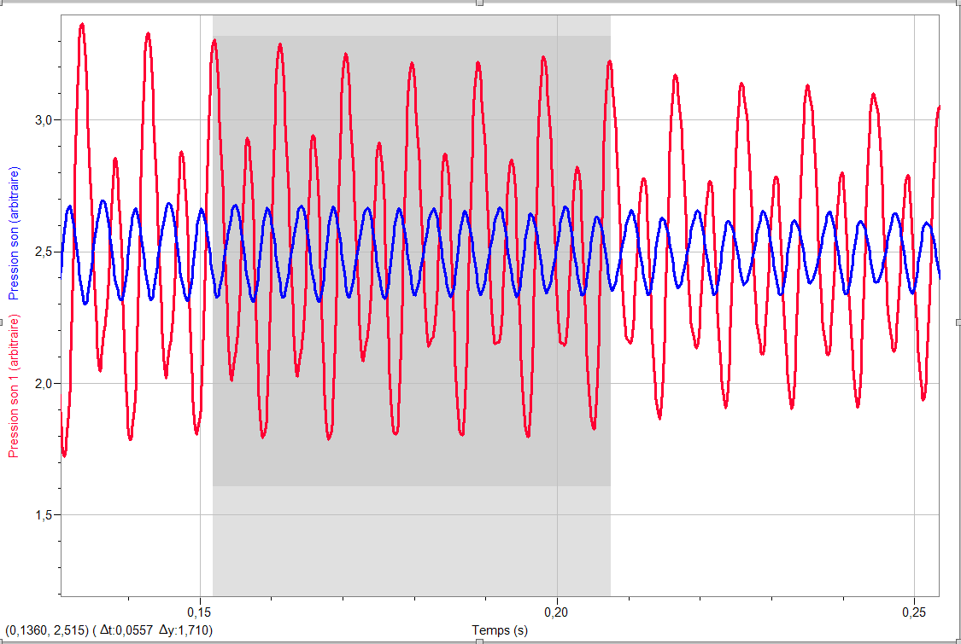Cliquer et maintenir appuyé tout en déplaçant la souris sur le graphique. Un rectangle gris se forme.
$$Δt$$

* En bas, il est écrit la durée $Δt$ en seconde entre la gauche et la droite de la fenêtre grise.

# Zoomer

Pour zoomer, il suffit de sélectionner une partie du graphique en créant une bande gris ***foncée*** (comme sur le schéma ci-dessus). Cliquer sur la loupe . La partie en gris foncée est agrandie.